**Kenmerkende beroepssituatie**

**Portfolio**

|  |  |
| --- | --- |
| **Naam:** | Sem van der Meulen |
| **Studentnummer:** | 1142387 |
| **Klas:** | ICTM1N |
| **Groep:** | ICTM1N2 |
| **Onderwijseenheid:** | ICT.P.KBSa.V19 en ICT.P.KBSb.V19 |

**Inhoud**

1. Analyseren 3

1.1. Zelfstandigheid 3

1.2. Gedrag 3

2. Ontwerpen 4

2.1. Zelfstandigheid 4

2.2. Gedrag 4

3. Realiseren 5

3.1. Zelfstandigheid 5

3.2. Gedrag 5

4. Professionele ontwikkeling 7

# Analyseren

## Zelfstandigheid

Voordat we met een verslag begonnen hebben we altijd een taakverdeling opgesteld. Ik heb mijn taak gemaakt en geholpen met andere van hun taken.

Voor het conversieverhogende verslag zouden we allemaal een paar confersieverhogende maatregelingen schrijven. Dit zijn er uiteindelijk zeven geworden.  
Die zeven maatregelingen hebben we gekozen aan de hand van het gastcollege van Erik Brunekreef. Daar hebben we veel aantekeningen van gemaakt en die hebben we in het verslag kunnen verwerken.  
Van de zeven heb ik er twee uitgewerkt. De Site in meerdere talen en Kortingen. Ik heb deze maatregelingen gekozen, omdat ik de bezoeker meer op zijn gemak willen stellen. Niet iedereen kan heel goed Engels. Ook wilde ik mensen lokken door kortingen op de site te zetten.

Voor het Geselecteerd videoportaal (PvE) verslag heb ik de onderdelen Toelichting programma van eisen en wensen en Invulformulier programma van eisen en wensen gemaakt. Hier heb ik veel artikelen voor gelezen. Met de informatie heb ik eisen en wensen kunnen opstellen. Dit heb ik in verschillende onderdelen gedaan: business, data, applicatie en technologie.  
Al die eisen en wensen staan ook in het invulformulier

## Gedrag

Zelf ben ik een beetje een afwachtende leerling, ik merkte al snel dat dat in dit groepje niet goed ging aflopen. Daarom heb ik vaak het groepje geprobeerd aan te sturen om wat te gaan doen. Zelf probeer ik wel zo effectief mogelijk te gaan met de verslagen.

Dit zijn de twee conversieverhoogende maatregelingen die ik heb uitgewerkt.

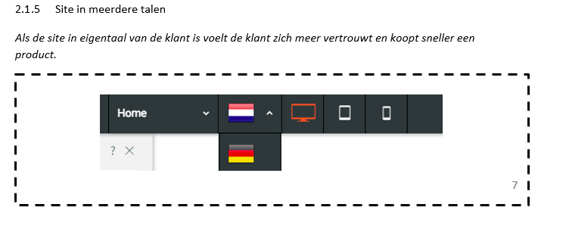

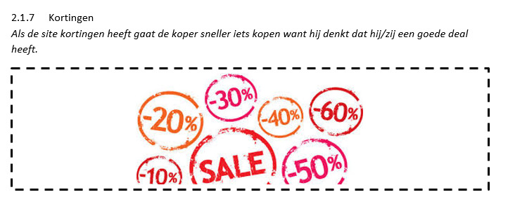

# Ontwerpen

## Zelfstandigheid

Voor het functioneel ontwerp heb ik de functionele en niet-functionele requirements afgemaakt en zo nodig bijgewerkt. Ook heb ik hier de passende user story’s bij geschreven en daar de acceptatie criteria bij gemaakt.

## Gedrag

Hieronder zijn foto’s van de acceptatiecriteria en de user story’s te zien. Dit zijn een paar dingen die ik opgeleverd heb aan dit verslag.

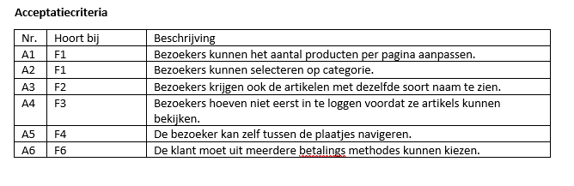

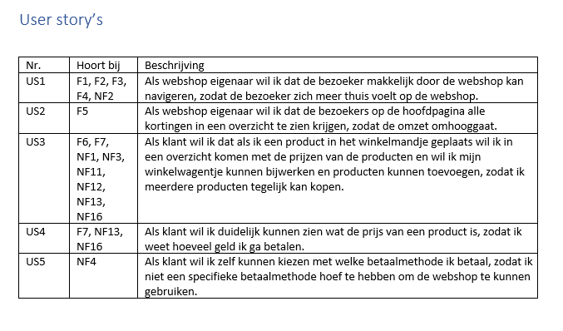

# Realiseren

## Zelfstandigheid

Aan onze site heb ik veel opgeleverd. Zo ben ik helemaal aan het begin toen we nog niks hadden bezig geweest met het navigatie menu. Dit leek me een handige eerste stap, zodat de site al een vorm kreeg en we dus wat houvast hadden. Daarna ben ik bezig gegaan met het inlog systeem. Het registreren, inloggen en uitloggen lukte al gemakkelijk. Ik ben toen bezig gegaan met meerde inloggegevens toevoegen (NAW gegevens), zodat je later bij het bestellen automatisch je gegevens ingevuld worden. Toen dit af was ben ik bezig gegaan met het kunnen updaten van je oude gegevens. Dit vond ik erg lastig en ben ik lang bij blijven hangen. Ondertussen ben ik wel al bezig gegaan met mijn conversie verhogende maatregelingen toe te passen. Ik heb alleen de kortingen toegepast, want het was niet nodig om de site in meerdere talen te zetten.   
Dit is natuurlijk niet het enige wat ik heb gedaan. Ik ben namelijk ook bezig geweest met het helpen van mijn groepsgenoten en heb tussen door veel bugs en andere dingen opgelost.

## Gedrag

Ik heb vaak zelf mijn oplossingen moeten bedenken, want mijn groepsgenoten waren vaak ook zelf hard bezig met hun onderdelen. Dit heeft er wel voor gezorgd dat ik beter weet hoe ik het zelf moet oplossen.  
Ook heb ik vaak het werkt van mijn groepsgenoten gevolgd en vertelt wat ik er van vond, zodat ze het eventueel konden aanpassen als zij dat ook vonden. Dit heeft denk ik ook veel invloed gehad op het eindproduct.

In de foto’s hieronder is te zien wat ik heb opgeleverd aan de website.



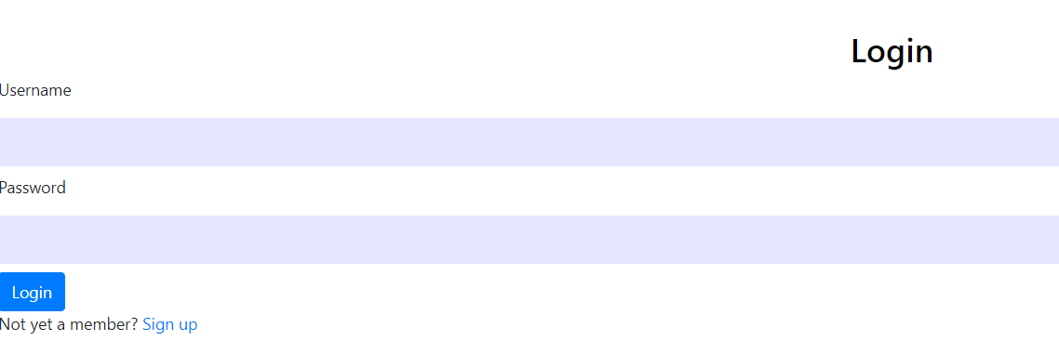

Bij de inlog pagina hoort natuurlijk ook een registreer pagina. Die is er ook alleen is die te groot om in foto’s in het verslag te zetten.

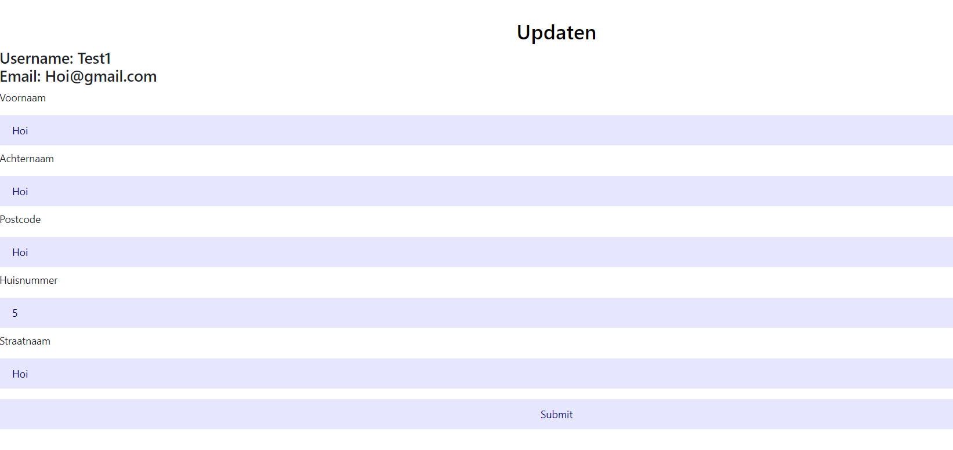

Dit is de update account pagina. Hier kunnen de NAW-gegevens die bij het registreren ingevuld worden aangepast worden.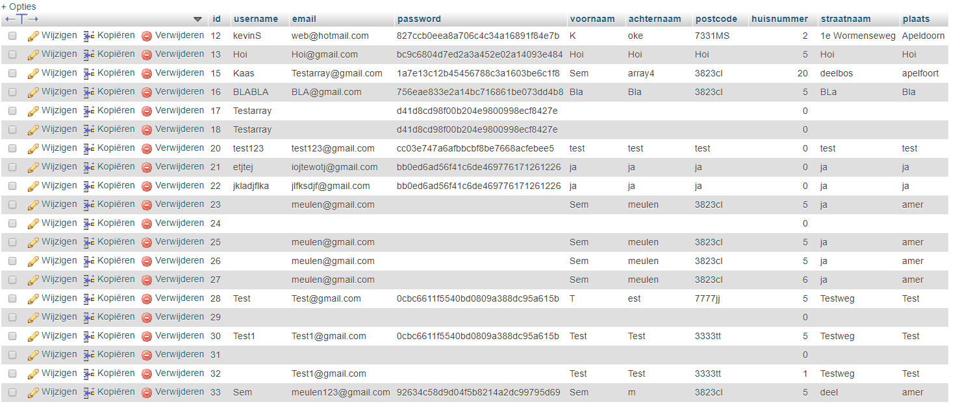

Dit is de database tabel users. Die hoort bij het registreer- en inlogsysteem. Hier komen alle gegevens die te staan die de gebruiker invult en worden ze opgehaald tijdens het inloggen. Ook worden hier de gegevens van de mensen opgeslagen die niet ingelogd zijn maar wel iets bestellen op de site.

# Professionele ontwikkeling

In het begin liep het allemaal niet zo lekker in het groepje. Eli was onze groepsleider maar die was al snel gestopt met de opleiding. Daarna kwam er veel onrust in de groep. Ik heb toen geprobeerd iedereen aan te sturen om wat te gaan doen. Dit lukte ook. Uiteindelijk pakte Kevin het leiderschap op. Dit ging goed, maar ik heb af en toe toch nog de groep aangestuurd om wat te gaan doen. Als we eenmaal er lekker inzaten kregen we ook veel dingen af. Dit kwam ook grotendeels doordat we goed konden samenwerken. We konden goed ons aan de taakverdeling houden en hielpen elkaar wanneer dat nodig was. Wel was het zo dat het soms wat lastiger was om met Siem samen te werken, maar gaan der weg ging dit steeds beter.   
Onze communicatie in het groepje kon soms nog wel wat beter. Zo ben ik vaak werk verloren, omdat we met zijn alleen in de github aan het werken waren en er met het pushen iets mis ging. Ik ben zo best wel wat uren aan werk kwijt geraakt wat ik erg zonden vind.   
Wel heb ik veel geleerd van dit project. Ik heb namelijk geleerd om nog beter samen te werken. Ook heb ik geleerd dat je aan alles een datum moet vast stellen en het dan ook echt af moet hebben. Ik heb namelijk nog erg veel in de vakantie aan het project moeten werken terwijl dit eigenlijk al lang af hoorde te zijn.